2023/6/7

友林保安

友林保安|隐患险于明火 ，防范胜于救灾

| 隐患险于明火 ， 防范胜于救灾

|  |
| --- |
| 为 提 高 保 安 人 员 的 消 防 安 全 意 识 ， 增 强 自 救 常 识 ， 牢 固 树 立“ **全** **民** **消防** **，** **生命至上**”的理念 。 近期广州市消防救援支队联合时代物业开展 灭 火 救 援 实 战 演 练 ， 广 州 友 林 保 安 服 务 有 限 公 司 全 力 协 助 配 合 此 次 大 型消防演练。 |

**1**

**理** **论** **知** **识** **培** **训**



活 动 演 练 开 始 前 ， 培 训 执 行 指 挥 官 为 全 体 参 训 人 员 进 行 消 防 理 论

知识培训 ， 强调学习消防安全知识对工作和生活的重要性。





结合近期发生的火灾安全事故案例 ， 详细讲解到预防火灾 、 检 验 消 防器材的使用方法 、 日常使用注意事项以及安全用火用电用气 、 火场 逃生自救技巧等安全常识 ， 充实了大家的消防知识库。



|  |
| --- |
| **开** **展** **应** **急** **演** **练** |



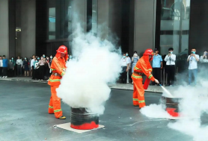

同时现场增加互动环节： 消防知识有奖问答 、 消防队员表演消防水 带的连接及穿战斗服 、 灭火/逃生疏散项目体验等 ， 让消防常识植根到 生活之中 ， 学会日常做好防御 ， 在面对火情时亦懂得适当的应急方法 和求生技巧。



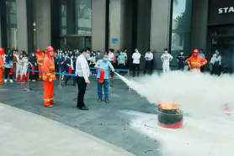

**2**



|  |
| --- |
| 现 场 模 拟 写 字 楼 内 发 生 火 情 ， 火 势 蔓 延 迅 速 ， 烟 雾 弥 漫 ， 值 班 保 安 员发现险情后 ， 立即上报 ， 第一 时间启动应急预案 、 鸣警报 。 现场成立 指挥部组织各应急救援小组开展救援工作 ，全体人员分为灭火组 、 警戒 组 、 疏散组 、 后勤保障组 、 抢救组 ， 各司其职进行应急处置。 |

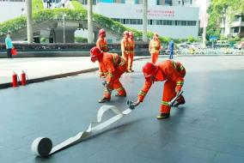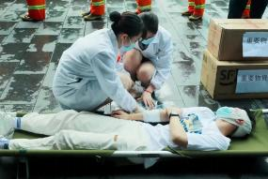

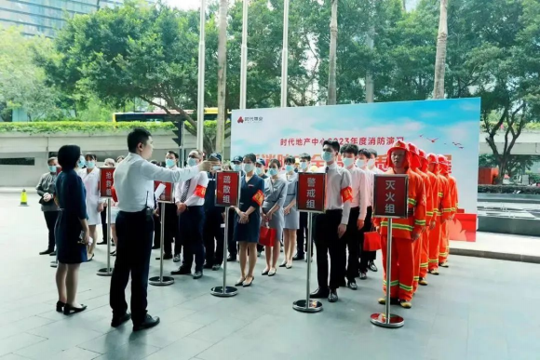

消防救援到达后 ，立即组织消防车压制火情 ， 同时安排抢救小组进入写字 楼内抢救被困人员。

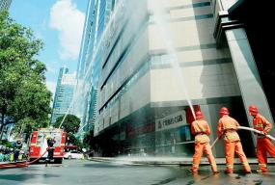

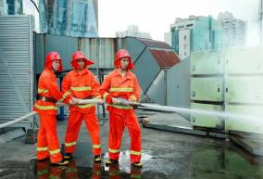

在全体人员的共同努力下，最后抢救小组成功在着火层救出被困人员，火 情得到有效控制。

|  |
| --- |
| “平安消防安全无小事 ， 防患未然是关键” ， 通过此次演练增强大家的 安全意识 ，提升人员处置突发事件的应急能力 ，在今后工作中 ，友林保安各项 目将持续开展常态化消防安全培训 ，用实际行动保障各个项目的消防安全。 |



|  |
| --- |
| **E** **N** **D** |

|  |
| --- |
| 友林保安  您的安全卫士 |